python.

#count()

#find() : 해당 값을 찾아주지만 에러처리를 하지 않는다 -1로 출력

#index(): 해당 값을 찾아주고 에러처리를 합니다

#join():

#upper()

#lower()

#rstrip()

#replace()

#split()

1. 리스트

-배열과 비슷하나 자료형을 구분하지 않는 자료들의 집합

-리스트 메소드

#append()

#sort() : This method sorts the list in place, using only < comparisons between items. Exceptions are not suppressed - if any comparison operations fail, the entire sort operation will fail (and the list will likely be left in a partially modified state).

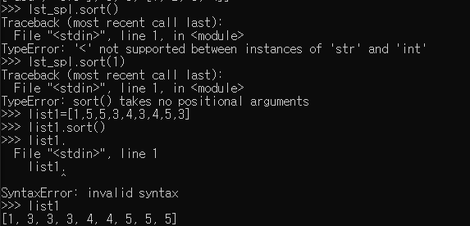

#reverse()

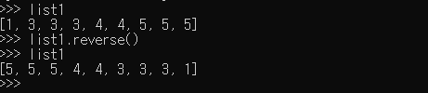

#insert()

#pop()

#count()

#extend()

리스트 안에 리스트

1. 튜플 : 리스트와 동일하나 값을 선언 후 값을 바꿀 수 없는 자료형

#count()

#소괄호 선언

1. 딕셔너리: 매우 중요 , json 형태 3.7버전에서는 순서가 생겼다

-딕셔너리 메소드

#keys()

#values()

#items()

#clear()

#get(‘ 키’)

1. 집합

-집합 자료형은 순서가 없고, 값의 중복이 없는 자료형

-수학에서의 집합 개념과 동일

-리스트 중복 제거

#add()

#update()

#remove()

#union()

#intersection()

-중복 제거: list(set(lst_spl))